Новости из жизни ветеранских организаций.
Ветераны общественных организаций Новозыбковского городского округа возложили цветы на Аллее Героев, у памятника Воину – освободителю в День освобождения Брянщины присутствующих по залам музея от немецко – фашистских захватчиков.
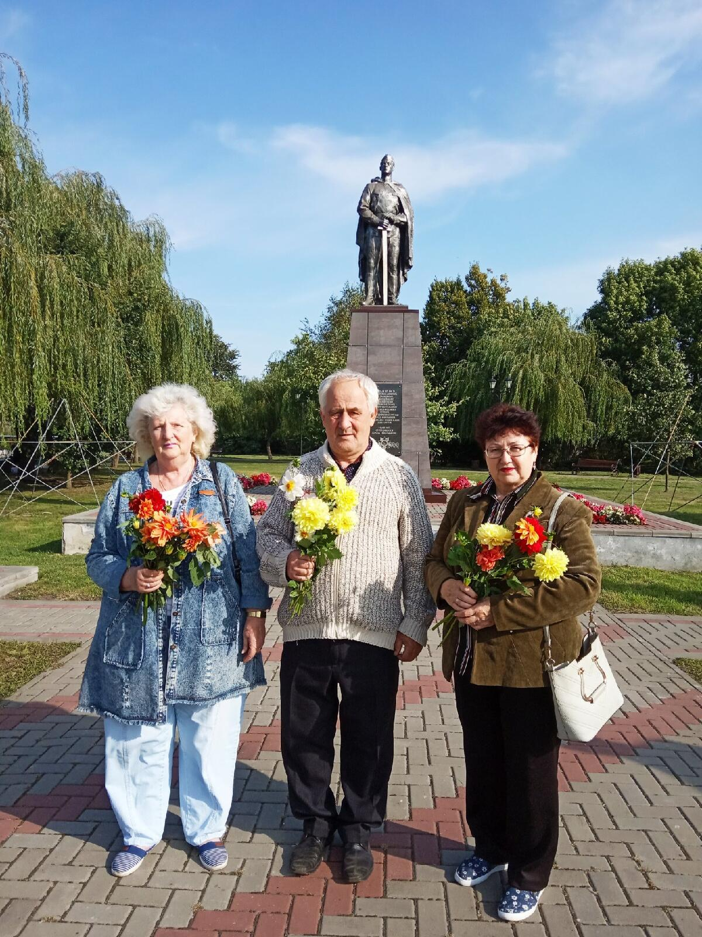

В тот же день ветераны посетили Новозыбковский краеведческий музей. Экскурсовод Сергей Александрович Приходько провел присутствующих по залам музея, рассказывая о партизанском движении на Брянщине в период оккупации. Ветераны ознакомились с наградами, личными вещами, предметами быта партизан. Совет ветеранов Новозыбковского городского округа выражает благодарность директору музея Цыганку А.В. и всем работникам музея, принявших участие в проведении этого мероприятия.
